РОДИТЕЛЬСКИЙ ПАТРУЛЬ-2018
Обеспечение безопасности детей сегодня - одна из наиглавнейших задач , стоящих перед взрослыми людьми.
Один из видов безопасности - перевозка детей. Много внимания уделяется и в прессе, и в личных беседах со взрослыми, но тем не менее условия, перевозки детей еще соблюдаются не всеми водителями, родителями.
Акция «Родительский патруль» имеет целью – напомнить в очередной раз о самом главной ценности - о ребенке. Поэтому педагоги и отдельные родители ,вооружившись памятками, выходят за пределы территории для патрулирования условий перевозки детей.

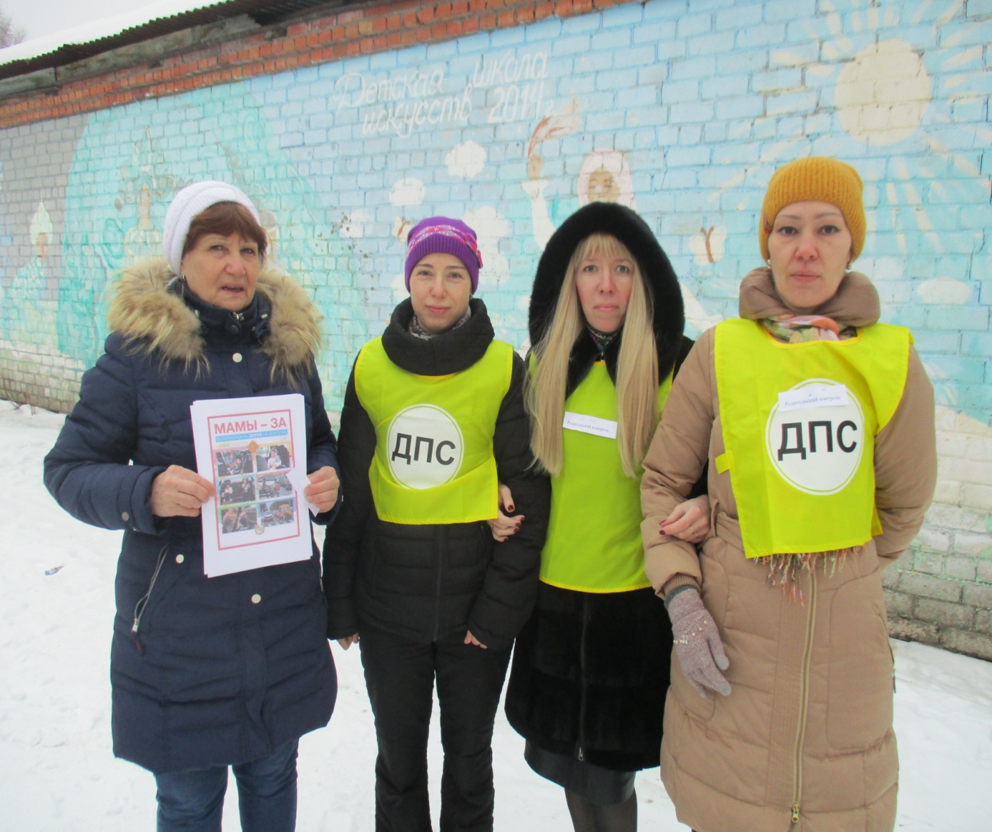

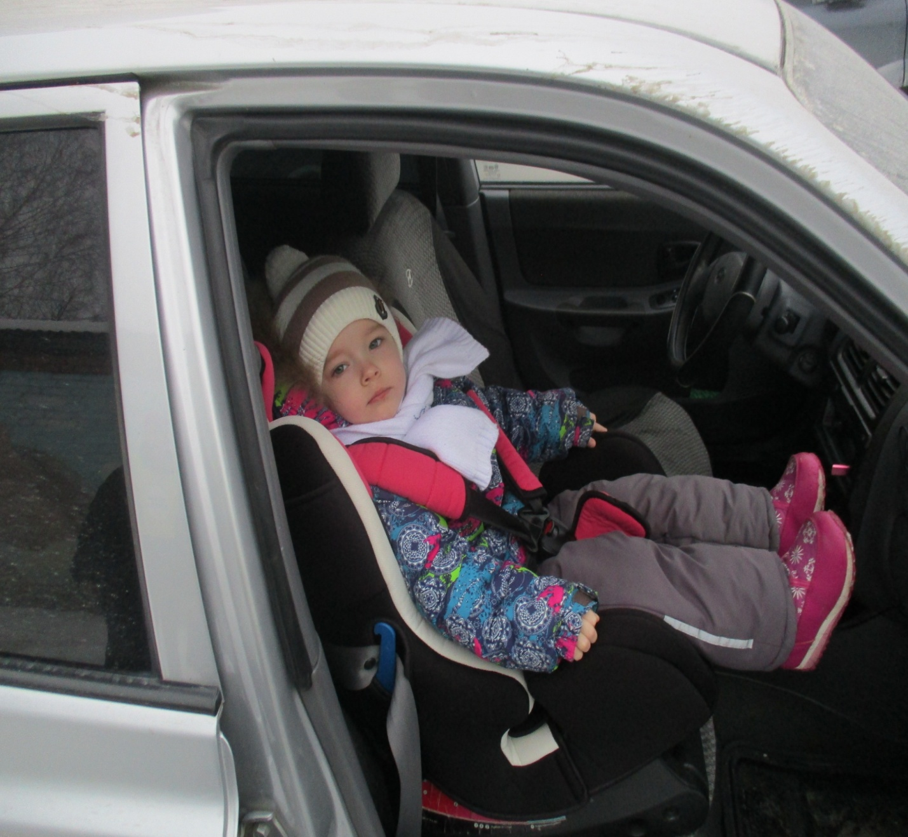

УВУВ

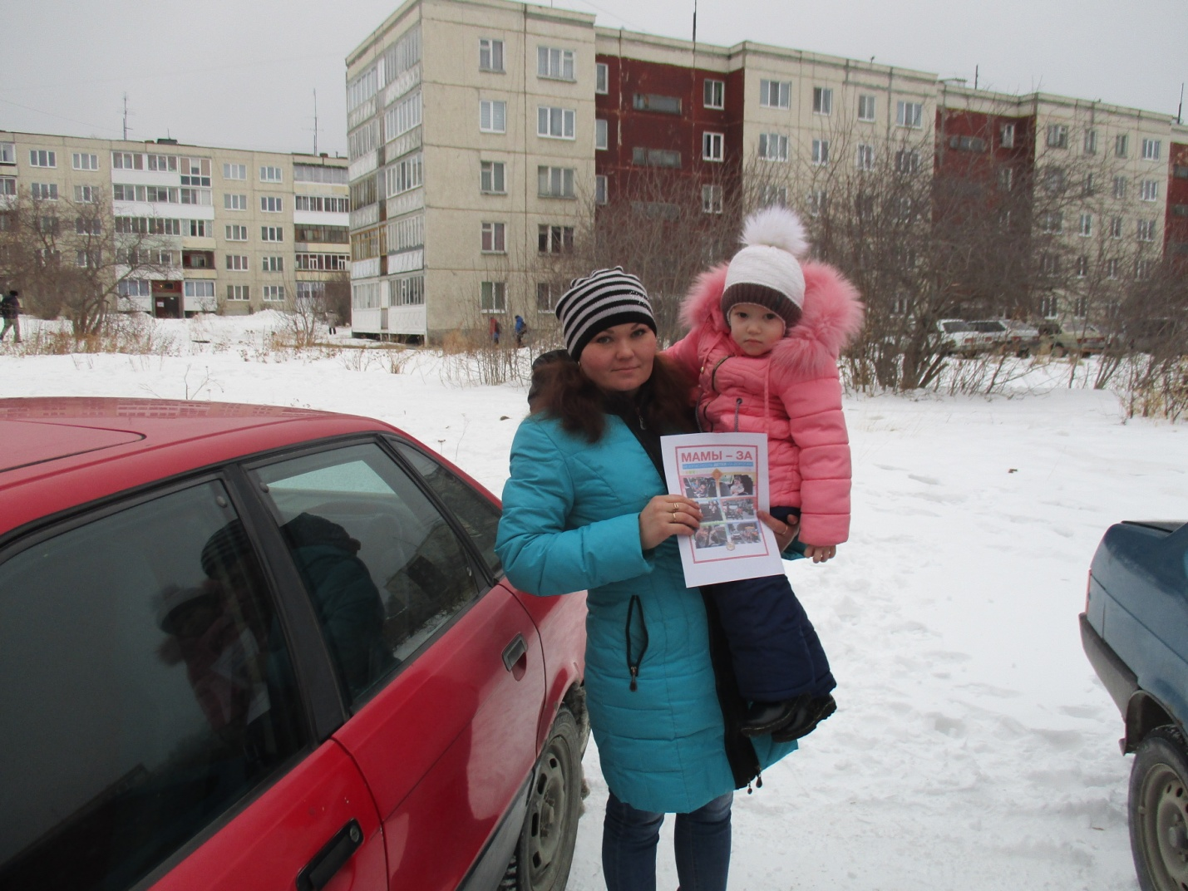

Уважаемые родители! Берегите своих детей!

